Pressemitteilung

Donaueschingen, 21. Juli 2026

Zukunft gemeinsam gestalten: Schülersprecher im Dialog mit der Verwaltung
Ein starkes Zeichen für Jugendbeteiligung: Die Schülersprecherinnen und Schülersprecher der weiterführenden Schulen in Donaueschingen sind am Donnerstag, 16. Juli 2026, im Jugendhaus Stadtmühle zu einem persönlichen Treffen mit der Verwaltungsspitze zusammengekommen.
In einem konstruktiven Austausch mit Oberbürgermeister Erik Pauly, Bürgermeister Severin Graf und Sandra Reich, Amtsleitung Bildung und Soziales, standen aktuelle Themen im Fokus, die die Jugendlichen im Vorfeld gemeinsam festgelegt und erarbeitet haben. Dabei kamen unter anderem Themen wie Prävention, die Mensapreise oder „Wahlen für Erstwähler“ zur Sprache.
Oberbürgermeister Erik Pauly betonte, wie wichtig die Perspektive der Jugendlichen sei, um die Stadt und die Schullandschaft zukunftsfähig zu gestalten. Ein regelmäßiger Austausch wurde von beiden Seiten ausdrücklich begrüßt. Stephanie Ambacher, Leiterin des Kinder- und Jugendbüros sagte ihre Unterstützung bei der Organisation der Treffen der Schülersprecherinnen und Schülersprecher zu. Das nächste Treffen soll im Oktober stattfinden.
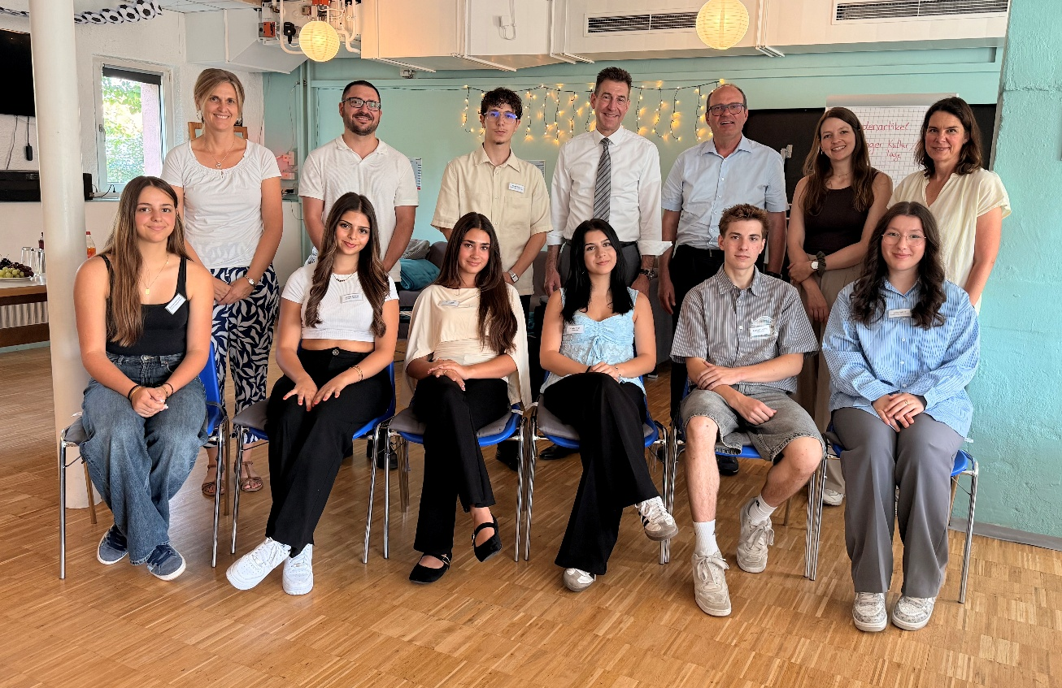
Hintere Reihe v.l. Sandra Reich (Amtsleitung Bildung und Soziales), Mario Kälble (Kinder- und Jugendbüro), Karam Fanari (Fürstenberg-Gymnasium), Oberbürgermeister Erik Pauly, Bürgermeister Severin Graf, Lisa Lehmann und Stephanie Ambacher (Kinder- und Jugendbüro)
Vordere Reihe v.l. Beatriz Alves Amaral (Heinrich-Feurstein-Schule), Milena Cimino, Ela Vargas (beide Eichendorffschule), Ceylin Ervan (Realschule), Raphael Ludwig (Realschule) und Laila Karaki (Fürstenberg-Gymnasium)

